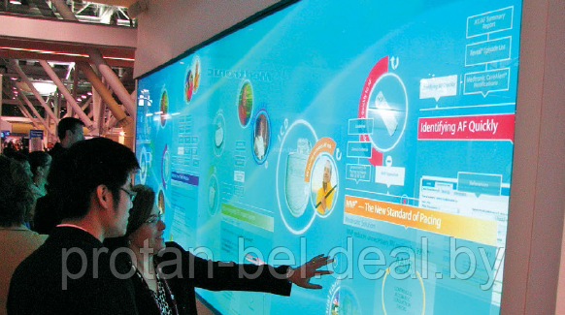***Гуманитарный проект***

***«Библиотека – территория комфортного чтения»***

***Государственное учреждение культуры «Пуховичская центральная районная библиотека»***

**Цель проекта**: создание свободного пространства для молодежи для реализации собственных проектов и идей

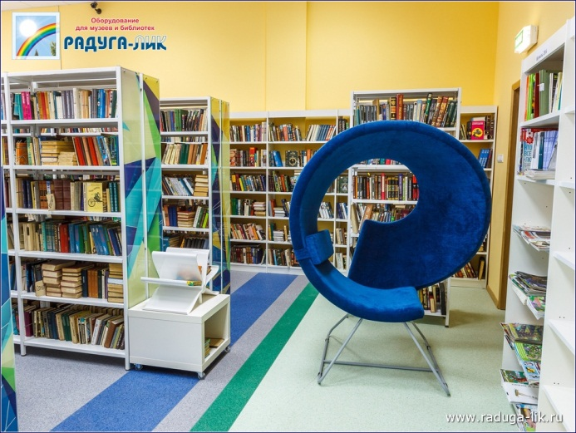

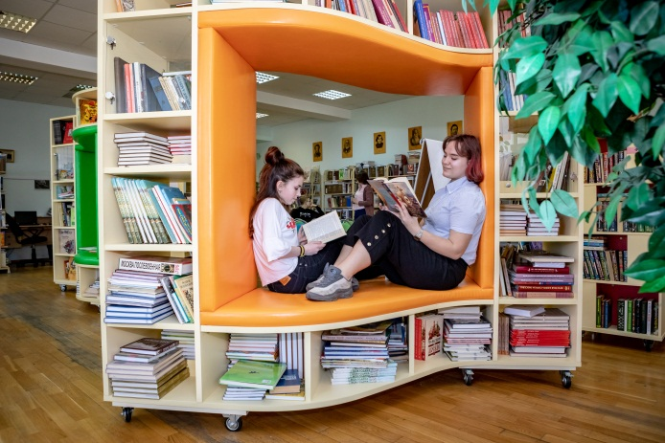

|  |  |  |
| --- | --- | --- |
| 1. | **Наименование проекта**  **«Библиотека – территория комфортного чтения»** | |
| 2. | **Срок реализации проекта** 1 год | |
| 3. | **Организация-заявитель, предлагающая проект**  Государственное учреждение культуры «Пуховичская центральная районная библиотека», Дружненская сельская библиотека | |
| 4. | **Цель проекта**  Создание свободного пространства для молодежи для реализации собственных проектов и идей | |
| 5. | **Задачи, планируемые к выполнению в рамках реализации проекта**  Проведение комплекса мероприятий, призванных превратить библиотечное пространство в пространство нового формата для привлечения читателей в лице молодёжи и для повышения авторитета библиотеки в глазах всей общественности | |
| 6. | **Целевая группа**  Жители пос. Дружный Пуховичского района от 14 до 30 лет | |
| 7. | **Краткое описание мероприятий в рамках проекта**  Реализация проекта создаст условия для проведения культурного досуга молодёжи и реализации их творческого потенциала, а также поддержит дальнейшее устойчивое инновационного развитие библиотечного обслуживания населения | |
| 8. | **Общий объём финансирование (в долларах США) 12500** | |
| **Источник финансирования** | Объём финансирования (в долларах США) |
| **Средства донора** | 11250 |
| **Софинансирование** | 1250 |
| 9. | **Место реализации проекта (область/район, город)**  Минская область, Пуховичский район, пос. Дружный | |
| 10. | **Контактное лицо**  Андросова Алла Леонидовна, директор ГУК «Пуховичская центральная районная библиотека», контактный телефон: 8(01713)35834, +375(25)9535318  mg-det-lib@pukhovichi.gov.by | |

**Будем рады сотрудничеству!**

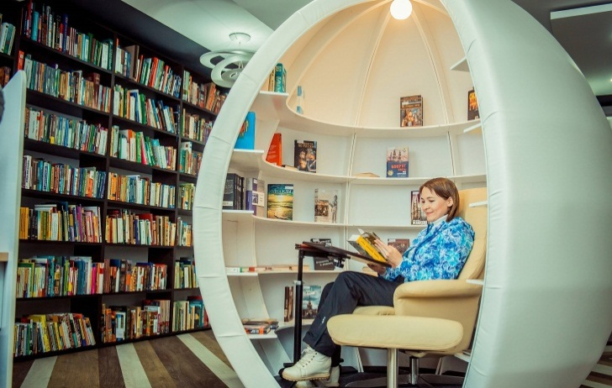

*****Humanitarian project***

***«Library-the territory of comfortable reading»***

***State Cultural Institution***

***"Pukhovichi Central District Library»***

**Project goal:** сonducting a set of events designed to transform the library space into a space of a new format to attract readers in the face of young people and to increase the authority of the library in the eyes of the entire public





|  |  |  |
| --- | --- | --- |
| 1. | **Project Name «Library-the territory of comfortable reading»** | |
| 2. | **Project implementation period** 1 year | |
| 3. | The applicant organization offering the project State Cultural Institution "Pukhovichi Central District Library", Druzhnenskaya Rural Library | |
| 4. | **Project goal**  Conducting a set of events designed to transform the library space into a space of a new format to attract readers in the face of young people and to increase the authority of the library in the eyes of the entire public | |
| 5. | Tasks planned for implementation within the framework of the project Creating an attractive image of the library as a center of the cultural life of the population and creating conditions for working with new technologies. An increase in the number of readers, as a result of attracting young people. Introducing young people to reading and using the library. Involvement of young people who visit the library to participate in various events, actions organized to promote the book and reading | |
| 6. | **Target Group** Residents of the village Druzhny Pukhovichi district from 14 to 30 years old | |
| 7. | **Brief description of the project activities**  The implementation of the project will create conditions for the cultural leisure of young people and the realization of their creative potential, as well as support the further sustainable innovative development of library services for the population | |
| 8. | **Total funding (in US dollars) 12500** | |
| **Source of funding** | Amount of funding |
| **Donor funds** | 11250 |
| **Co-financing** | 1250 |
| 9. | **Project location (region/district, city)**  Minsk region, Pukhovichy district, Pos. Druzhny | |
| 10. | **Contact person**  Alla Leonidovna Androsova, Director of the Pukhovichi Central District Library, contact phone: 8(01713)35834, +375(25)9535318 mg-det-lib@pukhovichi.gov.by | |

**We look forward to collaborating!**

